中共哈尔滨医科大学公共卫生学院委员会党史学习教育
工作简报
第33期
哈尔滨医科大学公共卫生学院
党史学习教育领导小组办公室 2021年7月2日

公卫学院团员青年热议总书记庆祝中国共产党成立100周年大会讲话

7月1日上午，庆祝中国共产党成立100周年大会在北京天安门广场隆重举行。中共中央总书记、国家主席、中央军委主席习近平发表重要讲话。公卫学院团委积极组织动员广大团员青年收看大会直播，学习习总书记在庆祝中国共产党成立100周年大会上的重要讲话精神。总书记的重要讲话振聋发聩、振奋人心，在学院团员青年中引起强烈反响，大家一致表示，要认真学习讲话精神，以实现中华民族伟大复兴为己任，为实现第二个百年奋斗目标献出青春力量。让我们一起聆听青年的强国心声：

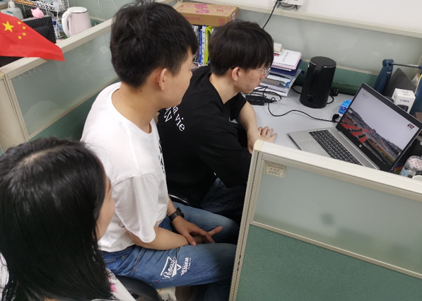
青年兴则国家兴，青年强则国家强，铁肩担道义，妙手著文章。今日之中国，充满活力，繁荣富强。新时代的中国青年，要以实现中华民族的伟大复兴为己任，增强做中国人的志气、骨气、底气。不负时代，不负韶华，不负党和人民的殷切希望。伟大光荣正确的中国共产党万岁！伟大光荣英雄的中国人民万岁！
——2020级博士团支部流行病与卫生统计学专业研究生 王明雪

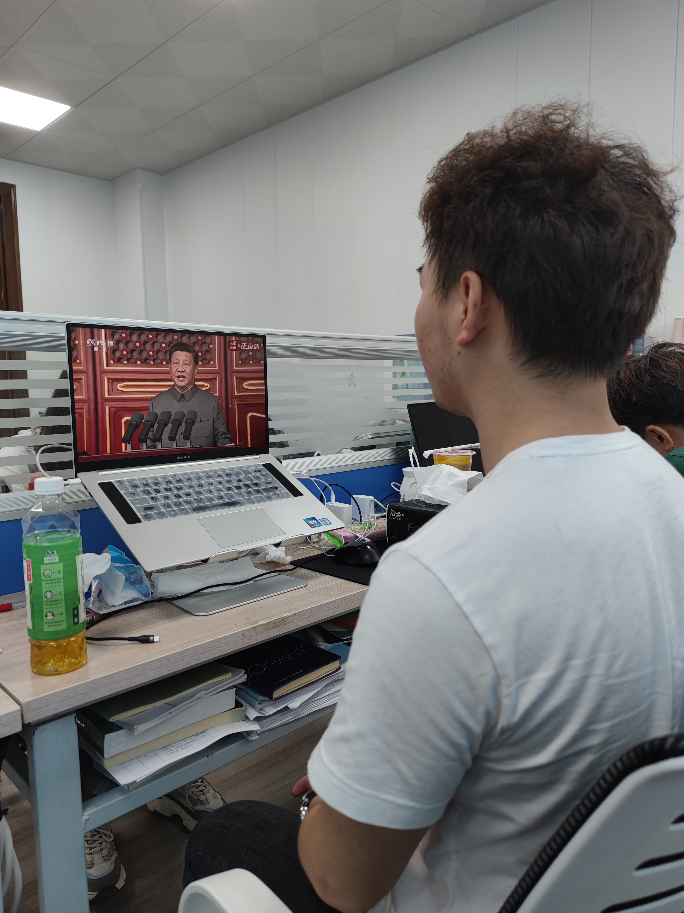
今天是中国共产党诞生的一百周年，100年是中国共产党为中华民族的独立、解放、繁荣，为中国人民的自由、民主、幸福而不懈奋斗的历史。如今我们摆脱了贫困，全面建成了小康社会；在将来，我们将建成富强明主文明和谐美丽的社会主义现代化强国，实现中华民族的伟大复兴的中国梦。历史和人民选择了党，党没有辜负中国人民！
——2019级管理硕士团支部社会医学与卫生事业管理专业研究生 刘捷

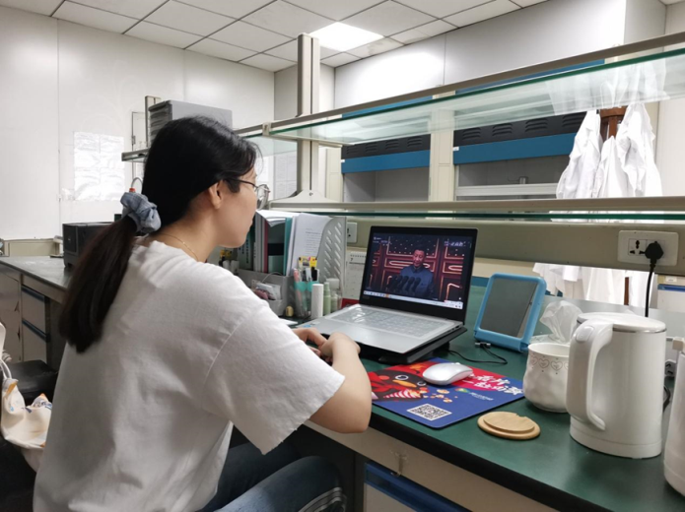
习近平总书记用32个字“坚持真理、坚守理想，践行初心、担当使命，不怕牺牲、英勇斗争，对党忠诚、不负人民”概括了中国共产党的伟大建党精神，这是中国共产党的精神之源。一百年来，中国共产党团结带领中国人民进行的一切奋斗、一切牺牲、一切创造，归结起来就是一个主题：实现中华民族伟大复兴。
——2019级预防硕士团支部劳动卫生与环境卫生学专业研究生 陈阳阳

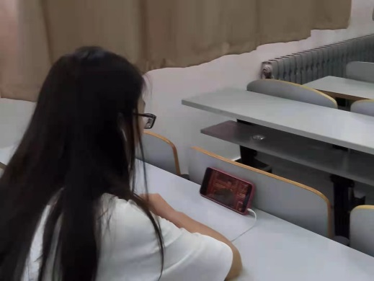
习近平总书记在大会上代表党和人民庄严宣告，经过全党全国各族人民持续奋斗，我们实现了第一个百年奋斗目标。在这激动人心的历史时刻，作为新时代的青年，深刻感受到要认真学习党史，增进对党的情怀，珍惜美好生活，坚定不移的听党话，跟党走，为祖国全面建成社会主义现代化强国的第二个百年奋斗目标贡献力量！
——2020级管理硕士团支部社会医学与卫生事业管理专业研究生 魏萍

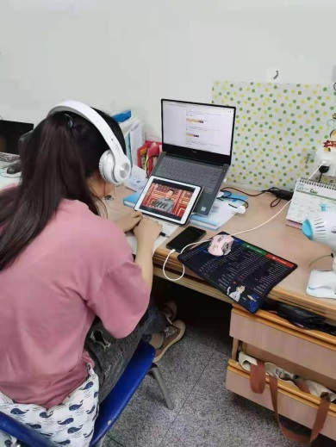
今年是中国共产党成立100周年，从一个只有几十人的党发展为拥有9100多万党员的世界最大政党，一路走来，遭遇过无数艰难险阻、狂风骤雨，但总能团结带领亿万人民生死与共、风雨同舟，从危难中奋起、于挫折中前进。一百年来，中国共产党团结带领中国人民进行的一切奋斗，一切牺牲，一切创造，归结起来就是一个主题：实现中华民族伟大复兴。让我们团结一致、与时俱进、奋勇前行，以忠诚之心跟党走，以为赤子之心为人民，以奉献之心报祖国。伟大的中国共产党万岁，伟大的中国人民万岁。
——2020级预防硕士团支部流行病与卫生统计学专业研究生 朱晓杰

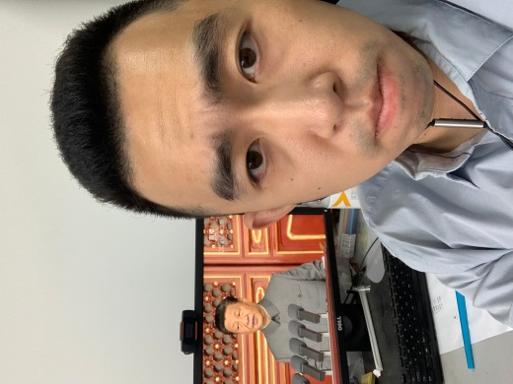
“新时代的中国青年，要以实现中华民族伟大复兴为己任，增强做中国人的志气、骨气、底气”。作为新时代青年，我将谨记习总书记的殷切要求，坚定理想信念，练就过硬本领，爱岗敬业、努力奋斗，为学院发展贡献自己的一份力量，让青春在不懈奋斗中绽放绚丽之花。
——营养与食品卫生学教研室青年教师 韩天澍

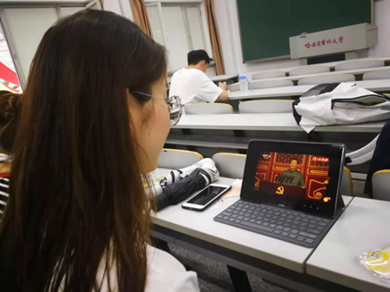
今天是党的一百周年华诞，观看庆祝中国共产党的一百周年大会，激动不已，甚感荣幸，此生无悔入华夏，生生愿在中华家。我最大的幸运就是，能够成为生活在这片土地上的人，总是被勇敢的共产党人保护着。幸甚中国人，壮哉中国人，生逢盛世，当不负盛世。这盛世如你们所愿，我们会是你们的双眼，替你们看遍这盛世，生为中国人，骄傲而自豪，我爱你，中国！
——2017级预防医学本科生 李佳悦

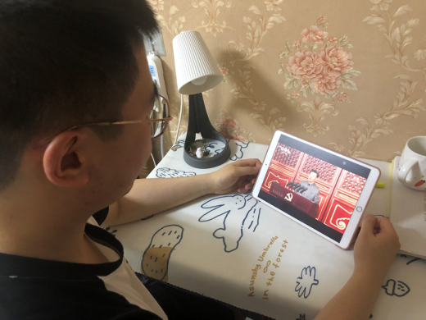
2021年是中国共产党成立100周年，从1921年成立以来，党已经走过了100年艰辛而辉煌的风雨历程。我们作为新时代青年，都必须要认真学习、正确认识党的光辉历史和伟大功绩，并永远铭记在心。努力提高自身的理论水平，全面掌握国情，正确理解并自觉贯彻党的基本理论、基本路线、基本纲领和各项方针政策，知古鉴今，以史为镜，不断总结经验，开创未来。
——2017级预防医学本科生 宋昀哲

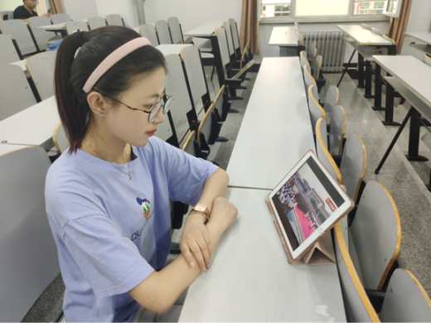
我党百年华诞，空中梯队气宇轩昂飞过天安门上空。我们的飞机再也不用飞两遍了！一百年，我们的民族在磨难中强大起来了！习近平总书记在大会上的讲话振奋人心，中国人民从来没有欺负、压迫、奴役过其他国家的人民，以后也不会，当然我们也不怕任何外来势利的欺压！2019.12.19在党旗下许下誓言，我从来不曾忘记加入共产党时的激动，今后也绝不会忘记全心全意为人民服务的宗旨！
——2017级预防医学本科生 徐灵燕


100年前，小小红船承载千钧，播下了中国革命的火种。100年的时间，一叶孤舟红遍壮美的河山，泱泱华夏，皆为盛世。党的100年庆典上，飞行表演在长空中拉出十道彩烟，彩练当空，震人心魄，我们的飞机不用飞两遍了。山河无恙，国泰民安，披荆斩棘的前辈们，你们可以放心了！今后，请党放心，强国有我。恰同学少年，风华正茂；书生意气，挥斥方遒。
——2017级卫生监督本科生 冉渝洁
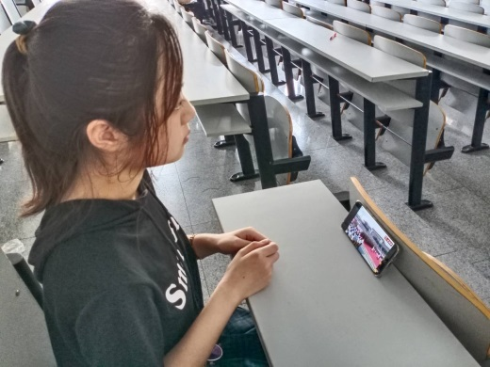
百年来，中国共产党领导人民在革命、建设和改革进程中谱写了波澜壮阔的历史画卷。党的百年历史，是一部不断推进马克思主义中国化，人民掌握和运用马克思主义哲学并彰显其中国风格、中国气派的历史。通过学习讲话精神，我深刻理解我们党领导人民实现国家富强、民族振兴、人民幸福的百年历程，深刻认识到马克思主义哲学中国化的理论创新与实践逻辑，进一步继承和弘扬我们党倡导学习、运用和发展马克思主义哲学的传统。
——2017级预防医学本科生 王铭婷


从一艘小小的红船飘摇而来，彼时的旧中国受尽列强凌辱、濒临危亡，稚嫩的中国共产党临危受任，挺身而出，欲救万民于水火，却犹如孤海扁舟，“上有风雨之摧淋，下有狂涛之荡激”，但中国共产党用马克思主义真理让国人紧紧团结在一起，带领着中国人民一路乘风破浪，“从一艘小船划到巨轮上”，经过了新中国成立、走过了改革开放、实现了全面小康。百年沧桑、风华正茂，中国的巨轮正行稳致远。
——2018级公共事业管理本科生 朱箫迪

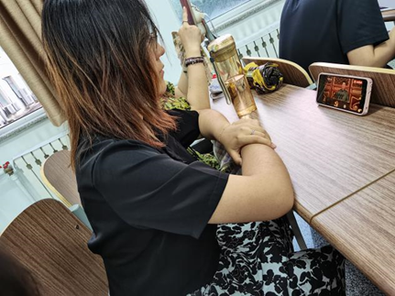
在中国共产党成立后的100年中，世界风云变幻，中国更是发生了翻天覆地的变化。我们党勇担历史重任，在探索中奋斗、在开拓中前进，取得了举世瞩目的成就，交出了一份十分优异的答卷。历史车轮滚滚向前。在100年中，我们党书写了中华民族发展进程中光辉灿烂的篇章。面向未来，还有更长的路要走。中国共产党的初心和使命是为中国人民谋幸福、为中华民族谋复兴。
——2018级公共事业管理本科生 田佳妮

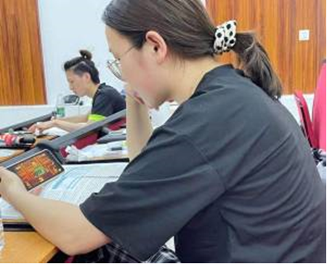
100年，漫长而又短暂，风风雨雨，虽未能亲身经历老一辈的坎坷路程，仍能体会其中艰辛。此时此刻我们更不能忘记为了这个国家、为了这个民族、为了尊严与独立、为了民主与富强，为了人民的幸福与安宁而将热血洒在这片热土的英烈们！我们长在红旗下，生在春风里，不经战乱，不缺衣食，想来若是老一辈还能得见如此盛世繁华，定也会骄傲自豪。岁月峥嵘，初心不改，祝百年大党生日快乐！祝愿祖国繁荣昌盛！
——2018级卫生监督本科生 韩微

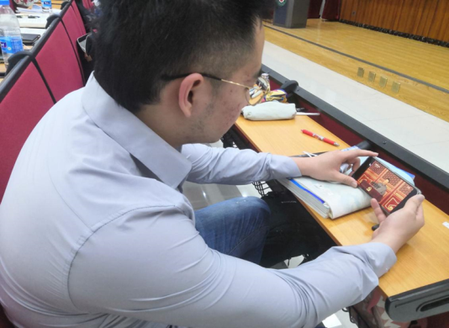
经过100年的奋斗、创造、积累，伟大成就集中体现在开辟了中国特色社会主义道路，形成了中国特色社会主义理论体系，确立了中国特色社会主义制度。我们要理解这一道路、理论体系和制度的科学内涵，要求党和人民倍加珍惜、长期坚持、不断发展。面向未来，党会带领人民继续前进，高举中国特色社会主义伟大旗帜，坚持和拓展中国特色社会主义道路，坚持和丰富中国特色社会主义理论体系，坚持和完善中国特色社会主义制度。
——2018级预防医学本科生 楚飞洋

“没有共产党就没有新中国”的振奋人心的歌声时常在我耳畔响起，是知道中国共产党领导中国人民走向解放、走向自由，而五星红旗就是党和人民的心血，我们应该服从党的领导。正所谓“吃水不忘挖井人”，身处国泰民安的今天，我们应该学会感恩。
——2018级预防医学本科生 顾寒雪

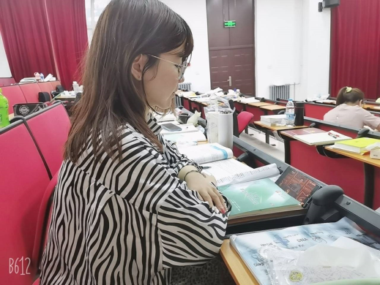
习近平总书记的一句话让我记忆犹新、热泪盈眶，他说：“中国人民也决不允许任何外来势力欺负、压迫、奴役我们，谁妄想这样干，必将在14亿多中国人民用血肉筑成的钢铁长城面前头破血流！”我们这一代人是何其有幸能够站在先辈们的肩膀上平视世界，不用再忍受欺辱与压迫。未来华夏儿女也定当愈发自强不息，努力实现中华民族伟大复兴之梦！
——2018级预防医学本科生 王子韩

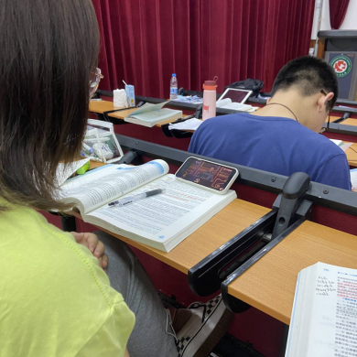
一百年来，是中国共产党领导人民经过艰苦卓绝的武装斗争，建立了社会主义新中国，从根本上改变了中国人民的命运。时至今日，是中国人民与时俱进，开拓创新，改变了落后的面貌，走上了改革开放、全面建设小康社会的幸福之路。我们必须始终牢记党的初心和使命，始终牢记百年大党的历史担当，在全面建设社会主义现代化国家新征程上实现新的跨越。
——2018级预防医学本科生 字璟

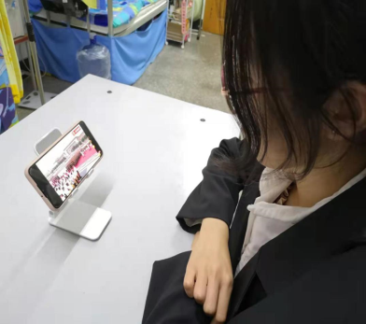
在党的百年华诞，首先要祝党生日快乐。回首百年，从党最初成立时的艰苦岁月，到改革开放后社会的发展进步，再到新冠疫情时的万众一心，是我们团结一致共建党的百年，接下来我们将坚持不懈，继续创造党的光辉未来。愿以寸心寄华夏，且将岁月赠山河。我将认真学习专业知识，把个人理想融入到公共卫生事业中去，为实现中华民族的伟大复兴而奋斗。
——2019级公共事业管理本科生 姜慧雯

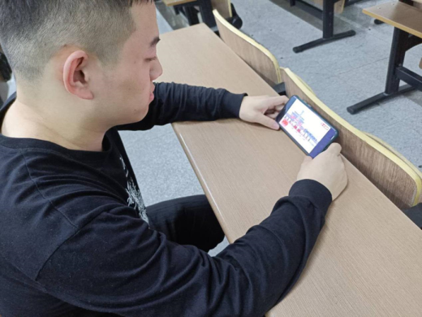
这一百年，是一段段充满艰辛困苦的奋斗历程，是共产党人践行初心使命的一百年，革命先烈在那炮火纷飞的年代为我们创造出今天的和平，我们又怎敢忘怀。从1921到2021，实现中华民族伟大复兴的道路还很漫长，但我们——新时代中华儿女正无比坚定地大踏步前进，迈向中国民族的伟大复兴。
——2019级公共事业管理本科生 吴昊

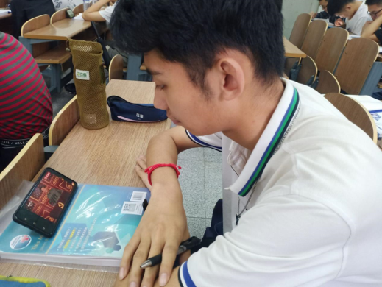
“伟大、光荣、正确的中国共产党万岁！伟大、光荣、英雄的中国人民万岁！”今日上午，习近平总书记的一番讲话铿锵有力、掷地有声，宣告了第一个百年目标的完成，我国已全面建成小康社会。中国共产党一经诞生，就把为中国人民谋幸福、为中华民族谋复兴确立为自己的初心使命。不负人民重托，无愧历史选择，以青春之我，创建青春之家庭，青春之国家，青春之民族，吾辈该当如此！愿民族之巅，薪火相传，百代不衰！
——2019级预防医学本科生 杜翰霖

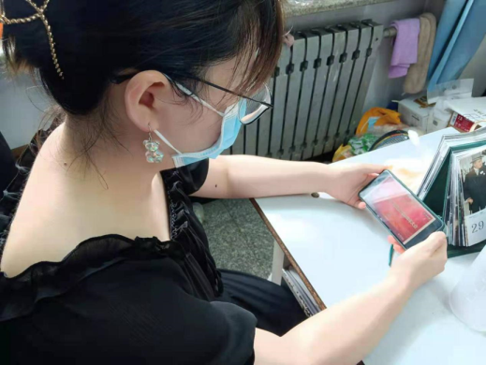
一百年来，中国共产党团结带领中国人民，以“为有牺牲多壮志，敢教日月换新天”的大无畏气概，书写了中华民族几千年历史上最绚丽的史诗。这一百年来开辟的伟大道路、创造的伟大事业、取得的伟大成就，必将载入中华民族发展史册、人类文明发展史册。一百年来，中国共产党团结带领中国人民进行的一切奋斗、一切创造，归结起来就是一个主题：实现中华民族伟大复兴。 我们新一代也要努力在习总书记的带领下让中国更富强。
——2019级预防医学本科生 李佳琪

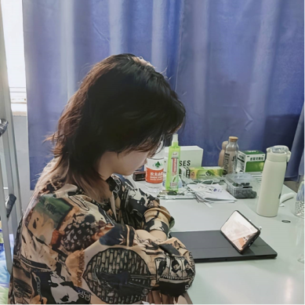
当致辞中说：同时，中国人民也绝不允许任何外来势力欺负、压迫、奴役我们，谁妄想这样干，必将在14亿多中国人民用血肉筑成的钢铁长城面前碰得头破血流！此时此刻，致辞并没有明显的停顿，硬是被全场此起彼伏的大声叫好给打断了，电视机里有位解放军指战员甚至热泪盈眶的叫好。全场用叫好这种最朴实的回应互动，是在历来的重大历史时刻直播时，我见所未见、闻所未闻的场景。太震撼了！
——2019级预防医学本科生 李璇泽
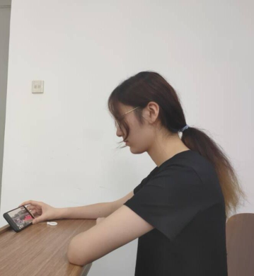
通过聆听习近平总书记的讲话，我深刻的了解到，为了实现中华民族伟大复兴，中国共产党团结带领中国人民，浴血奋战、解放思想、自力更生、守正创新，用一百年的时间完成了国家的实质性转变。“雄鸡一唱天下白”，自中国共产党诞生以来，中国历史就又迎来了曙光，开始转变。总书记的讲话为我们点明了学习党史的重要性，我们要做到学史明理、学史增信、学史崇德、学史力行，以优秀的自己迎接建党一百周年。
——2019级预防医学本科生 辛同贺


1921年7月1日，中国共产党的诞生，仿如一道曙光划破夜空，在东方闪烁，中国革命史从此翻开了崭新的一页。“弹指一挥间”100年过去了，党一直带领着我们昂首阔步向前，劈波斩浪，开辟航向。我们是成长中的一代，我们是改革中的一代，我们是开创未来的一代，要在党的领导下，把我们的生命，把我们的一切都奉献给党，奉献给我们亲爱的母亲！
——2020级公共事业管理本科生 刘雨时


一百年前，一叶红船从嘉兴南湖驶出，引领一个民族书写救亡图存的壮丽史诗；一百年后，红色土地换了人间。百年的时间，中国共产党让中国重新屹立于世界之巅！习近平总书记指出学习党史的重要性。南湖船上的明灯，井冈山上的红旗！南昌起义的枪声，秋收暴动的号角……所见所闻皆是中国共产党百年奋斗的血泪史，作为当代青年的我们更应该把党的历史学习好，传承好，发扬好。今天，我们迎来了党的百年华诞，而这盛世，才刚刚开始！
——2020级公共事业管理本科生 腾婉萌

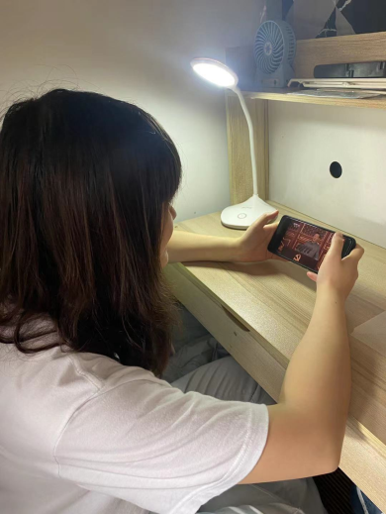
一百年来我们取得了许多伟大的成就，实现第一个百年奋斗目标，历史性地解决绝对贫困问题，正如习总书记在大会上所说“这是中华民族的伟大光荣！这是中国人民的伟大光荣！这是中国共产党的伟大光荣！”我们生逢伟大时代，唯有不懈奋斗才能不辜负时代重托，生逢盛世，也定当不负盛世！
——2020级预防医学本科生 高小又

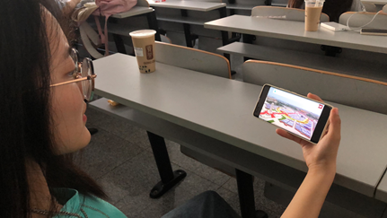
忆，百年峥嵘岁月，中国共产党一经诞生就把“为中国人民谋幸福、为中华民族谋复兴”确立为自己的初心使命。义，坚持和发展中国特色社会主义，走自己的路是党的全部理论和实践立足点，更是党百年奋斗得出的结论；坚持马克思主义同中华传统优秀文化结合，发展中国马克思主义。意，中国共产党正处风华正茂的百年时代，各民族更应团结一致，拥护我们的党！敬爱我们的党！江河万里，七月的丰碑耸立不朽，神州大地，一百年的党！
——2020级预防医学本科生 韩瑞
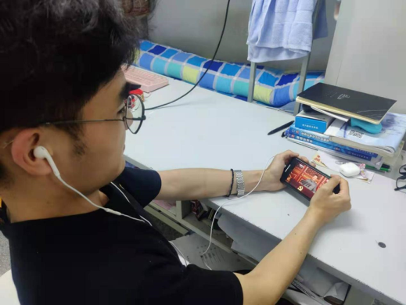
一百年来，中国共产党与国家一起栉风沐雨，砥砺前行，为着中国人民的艰苦卓绝地奋斗，由小到大，由弱到强。他们改变了一个民族的命运，改变了一个国家的历史走向，而不变的，是他们坚守的初心。红船精神，正是这份初心的真实写照。“水能载舟，亦能覆舟。”中国共产党时时准备为人民牺牲一切，时时贯彻红船精神，立党为公，执政为民。欣逢盛世，当不负盛世，愿以吾辈之青春，捍卫盛世之中华！
——2020级预防医学本科生 李致远

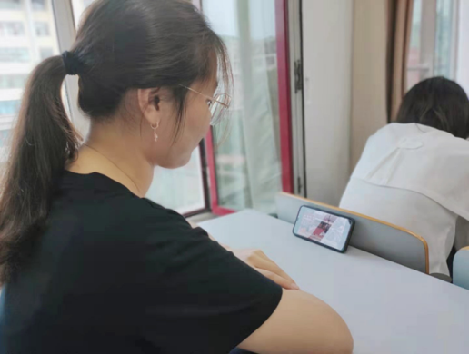
追溯党100年来的发展历程，我深深地体会到中国共产党无愧为中华民族的先锋队。这一百年，中国共产党领导我们实现了民族独立和人民解放，建立了中华人民共和国；那响彻云霄的礼炮声，铿锵有力的脚步声，嘹亮的国歌声，无一不在告诉世界，中华民族将以崭新的姿态屹立于世界东方！
——2020级预防医学本科生 杨子馨

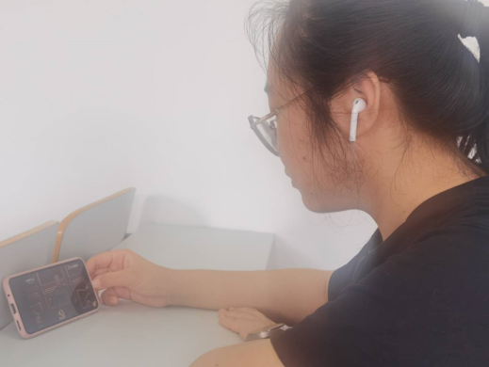
如今的盛世来之不易，我们应该更加珍惜！没有前人的披荆斩棘、浴血奋战，就没有如今的美好生活、安居乐业。何其有幸，生于华夏，生于盛世，见证百年，我们生在红旗下，生在春风里，不经乱战，不缺衣食，人民有信仰，国家有力量，民族有希望。欣逢盛世，当不负盛世，愿以吾辈之青春，捍卫盛世之中华！
——2020级预防医学本科生 庄思佳

报：哈医大党史学习教育领导小组办公室
发：各党支部、党总支
哈医大公卫党史学习教育领导小组办公室

